**Консультация для родителей**

**«Выбираем книгу»**

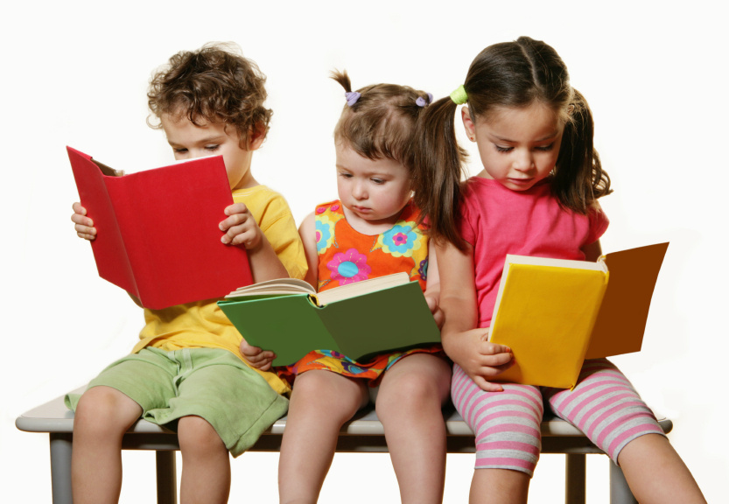

Сначала нужно определиться с форматом. Для малышей наиболее подходящими считаются 2 варианта – формат А4 или маленькие книжки-картонки, которые удобно держать в маленьких детских ручках. Только в последнем случае проследите, чтобы картинки и шрифт в книгах не были слишком мелкими и неразборчивыми – это вредно для детских глаз, да и читать такую книжку будет не очень приятно.

Для самых маленьких большое значение также имеет объем книги. Оптимально, когда в одной книжке напечатана одна сказка или небольшой сборник стихов одного автора или нескольких авторов, но объединенных общей темой (например, стихи о зиме, об игрушках, о хороших манерах и т. д.). Не стоит гнаться за выгодой или пытаться произвести впечатление на ребенка, покупая огромный сборник по принципу «все и сразу». Читать такую книгу будет неинтересно и неудобно – ни вам, ни малышу.

Теперь давайте присмотримся к переплету. Он должен быть картонным и достаточно плотным. Кстати, если вы купили или нашли свои собственные детские книжки на тонкой бумаге, их можно аккуратно разделить на листы и постранично поместить в папку с файлами.

Продолжаем изучать качество нашей книжечки. Обратите внимание на страницы. Хорошо, если они выполнены из плотной белой или теплого оттенка бумаги.

Еще несколько минут уделим иллюстрациям. Ляписные компьютерные картинки сразу отложим – они точно не будут способствовать ни пониманию сюжета, ни, тем более, формированию эстетического вкуса ребенка. Загляните под обложку и посмотрите на фамилию художника-иллюстратора. Видите кого-то из этого списка: Б. Диодоров, В. Сутеев, Ю. Чижиков, В. Билибин, Ю. Васнецов? Такая книга пойдет на пользу вашему ребенку. Если фамилия иллюстратора ни о чем вам не говорит, то придется полистать и внимательно присмотреться к картинкам в книжке. Ориентируйтесь, прежде всего, на собственную интуицию, на эмоции и чувства, которые вызывают у вас изображения. Персонажи не должны быть злыми, отталкивающими, неприятными. Хорошо, если изображения достаточно правдоподобны и не перегружены лишними деталями, соответствуют тексту и располагаются на каждой страничке.

Возможно, сейчас вам кажется, что шрифт в книге для чтения родителями детям не имеет принципиального значения. Однако, это не так. Малыши, которые с раннего детства слушают любимые сказки и стихи на коленях у мамы или папы, очень рано начинают проявлять интерес к написанному тексту – рассматривают, ищут знакомые буквы, пытаются следить глазами за текстом. Именно поэтому сразу же отдавайте предпочтение изданиям, лишенным витиеватых шрифтов. Буквы должны быть четкими, достаточно крупными и написаны – обязательно – черным на белом фоне.

Перейдем к самому главному, — к содержанию. Сегодня стало почти привычным перевирание знакомых сюжетов и домысливание оригинальных концовок сказок, да и не все книги современных авторов «одинаково полезны». Лучше перед покупкой внимательно пролистать книгу в обычном магазине, прочитать ее хотя бы частично, чтобы быть уверенным в качестве ее содержания. Если у вас нет возможности проверять таким образом каждую книгу, вооружитесь советами знакомых мам, которым вы доверяете – только не стоит принимать решение, основываясь на отзывах в интернете, к сожалению, они могут быть написаны на заказ. Неплохой вариант – покупать книги, которые уже заинтересовали ребенка и прошли ваш контроль качества – например, это могут быть книги, с которыми малыш познакомился в гостях или в библиотеке. Еще один выход – покупать книги только проверенных, зарекомендовавших себя издательств.

Не пожалейте времени на то, чтобы выбрать качественную книгу, которая займет достойное место в библиотечке вашего малыша. Пусть в ней будет совсем немного книг, но каждая из них будет по-своему ценна, интересна и удобна для чтения. А если собирать собственную библиотеку для вас слишком трудно по финансовым соображениям, вы всегда можете воспользоваться общественной детской библиотекой или практиковать обмен книгами с другими мамами. Так или иначе, вы сможете применить эти рекомендации при выборе книг для чтения со своим ребенком и, можете быть уверены, ваши усилия не будут напрасны!